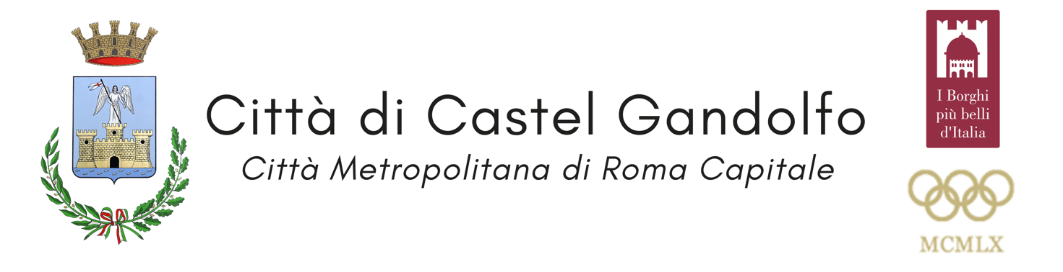 | CE N T O P I T T O R I V I A M A R G U T T A  Associazione Culturale senza scopo di lucro - Codice Fiscale 80275350587  Sede sociale: via Sant’Agata De’ Goti, 4 – 00184 Roma  Tel. 335.6584028  e- mail arch.luigisalvatori@gmail.com  sito: www.centopittoriviamargutta.it

COMUNICATO STAMPA

I Cento Pittori Via Margutta a Castel Gandolfo

dal 14 al 16 giugno 2024

La storica “Associazione Cento Pittori via Margutta” - nata nel 1970 ed operante a Roma in via Margutta dal 1953 - presenterà dal 14 al 16 giugno 2024, i “Cento Pittori via Margutta” a Castel Gandolfo, nella splendida cornice scenografica di Piazza della Libertà in pieno centro storico.

La mostra, che presenta 60 artisti, con i loro storici e tradizionali stand-cavalletti, è promossa direttamente dal Comune di Castel Gandolfo, nell’ambito della rassegna culturale “Una Primavera di Eventi a Castel Gandolfo” realizzata, con il contributo della Regione Lazio, dal Sindaco Alberto De Angelis, dall'Assessore alla Cultura Francesca Barbacci Ambrogi, dall'Assessore alle Attività Produttive Tiziano Mariani insieme alla Giunta.

La mostra, presentata dal Presidente Luigi Salvatori, sarà inaugurata nella piazza del borgo di Castel Gandolfo venerdì 14 giugno, alle ore 17,00, dal sindaco Alberto De Angelis, dall’Assessore alle attività produttive Tiziano Mariani, dall’Assessore alla cultura Francesca Barbacci Ambrogi, con taglio del nastro storico dei Cento Pittori.

All’inaugurazione saranno presenti istituzioni regionali e locali invitate dal Sindaco di Castel Gandolfo e dal Presidente dei Cento Pittori Luigi Salvatori.

All’inaugurazione sarà conferita la carica di Socio Onorario dei Cento Pittori al Sindaco Alberto De Angelis, all’Assessore alle attività produttive Tiziano Mariani, all’Assessore alla cultura Francesca Barbacci Ambrogi e alla Dottoressa Giulia Agostinelli, a cui seguirà un brindisi di buon augurio.

Il Presidente dei Cento Pittori Luigi Salvatori ha così dichiarato “Questo splendido borgo, fatto di stradine e belvedere che si affacciano sul lago di Albano, si trasformerà per 3 giorni, dal 14 al 16 giugno, in un museo all’aperto, pieno di luci e di colori, un grande luogo di incontro tra gli artisti e i cittadini, dove arte e società si incontreranno. La mostra avrà come sfondo scenografico il bellissimo Palazzo Pontificio, progettato dall’Architetto Carlo Maderno, nel periodo di transizione tra il tardo rinascimento e il primo barocco e la stupenda cupola della Chiesa di San Tommaso da Villanova progettata dal Bernini. Venire a vedere la mostra sarà anche l’occasione di visitare gli interni del Palazzo Pontificio, dove sono esposti, nella ricca Pinacoteca, i ritratti di 33 Papi dalla fine del Cinquecento ad oggi, dipinti dai più grandi artisti dal rinascimento fino ai nostri giorni (gli originali son esposti ai Musei Vaticani)”. Il Vicepresidente Antonio Servillo continua: “Tutti i cittadini di Castel Gandolfo, i numerosi romani che lo abitano ma anche i tanti turisti che affolleranno quel weekend, avranno la grande occasione di poter ammirare le opere ed i lavori di tanti artisti straordinari, all’ombra della Cupola del Bernini della Chiesa di San Tommaso”.

“Grazie alla rassegna culturale che quest’anno stiamo realizzando con il contributo della Regione Lazio, abbiamo il grande piacere di poter ospitare, a distanza di qualche anno, un nuovo importante e prestigioso appuntamento con la storica mostra dei Cento Pittori di via Margutta. Per un intero fine settimana la piazza del borgo si trasformerà in un grande atelier d’arte a cielo aperto, impreziosendo ancora di più il nostro salotto”, ha commentato il Sindaco Alberto De Angelis.

In contemporanea, i giorni 15 e 16 giugno l’Associazione culturale Incanto in collaborazione con l’Amministrazione Comunale presenterà la mostra di pittura “Colori dell’Anima” in memoriam dell’artista Pietro Stornelli, nella Sala Consiliare “Marcello Costa” del Comune (orario mostra 10-13 16-19), evento promosso da Anna Stornelli, e Raffaella e Maurizio Lisi.

Arte e cultura saranno protagoniste delle attività di Castel Gandolfo, vista l’importanza della manifestazione e delle opere di indiscutibile livello esposte.
L’organizzazione della mostra è curata da Antonio Servillo Vicepresidente, in collaborazione con il Consiglio Direttivo.
I Cento Pittori Via Margutta a Castel Gandolfo sarà visitabile, con accesso gratuito, con i seguenti orari:

venerdì 14: dalle ore 15,00 alle ore 23,00 circa.
sabato 15 dalle ore 10,00 alle ore 23,00 circa
domenica 16 dalle ore 10,00 alle ore 21,00 circa

Per info:
Luigi Salvatori Presidente 335.6584028 - arch.luigisalvatori@gmail.com
Antonio Servillo, Vicepresidente 338.8110014

Ufficio Stampa:
Cento Pittori Via Margutta: Stefania Vaghi Comunicazione
Comune di Castel Gandolfo: Dottoressa Giulia Agostinelli (Addetto Stampa, Cerimoniale e Ufficio Cultura)
Fotografa ufficiale Cento Pittori Via Margutta: Monica Irma Ricci

